№ п/п | Наименование товара | Наименование показателя, технического, функционального параметра, ед. изм. Показателя
1 | Уличный тренажер  «Гребной»  Примерный эскиз  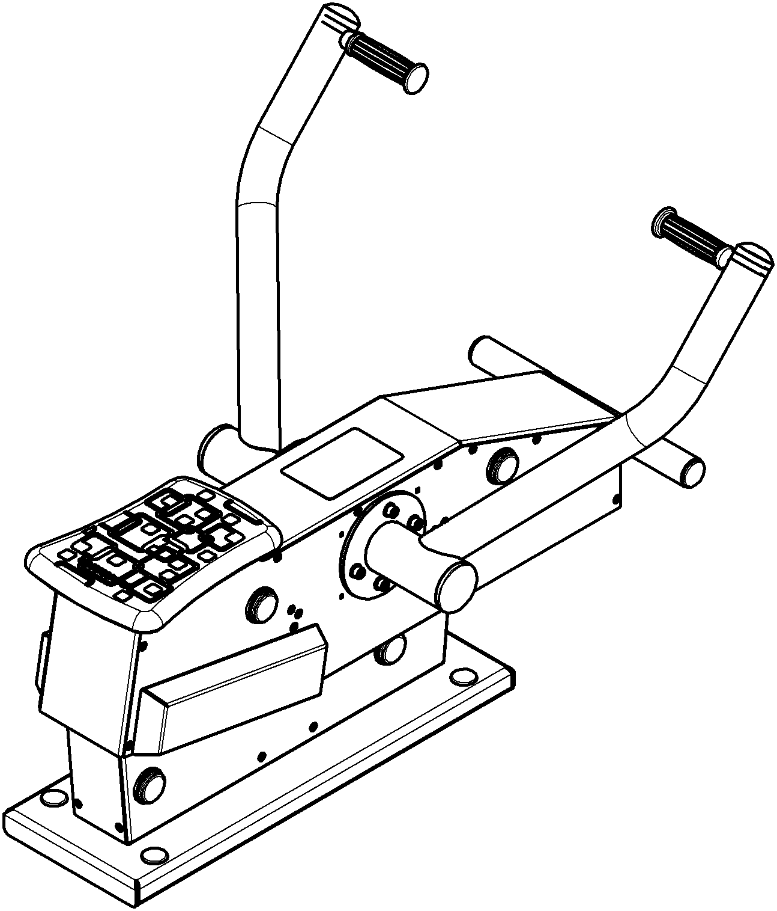 | Внешние размеры (в статичном положении)
1 |  | Длина, мм (±20 мм) | 1075
1 |  | Ширина, мм (±20 мм) | 887
1 |  | Высота, мм (±20 мм) | 811
1 |  | Комплектация
1 |  | Болт анкерный, шт. | 4
1 |  | Рама, шт. | 1
1 |  | Корпус, шт. | 1
1 |  | Рукоять, шт. | 2
1 |  | Рычаг, шт. | 2
1 |  | Рычаг 2, шт. | 1
1 |  | Рычаг 3, шт. | 1
1 |  | Описание конструкции
1 |  | Уличный тренажер должен представлять собой устойчивую конструкцию, обеспечивающую безопасные условия для занятий спортом на открытом воздухе.  Конструкция должна обладать высокой ударопрочностью и виброустойчивостью. Во избежание травм и застревания одежды и частей тела, изделие должно быть разработано и изготовлено в соответствии с требованиями ГОСТ Р 57538-2017.  Изделие должно крепиться анкерными болтами к бетонному основанию или раме. Отверстия под анкерные болты закрываются пластиковыми заглушками для обеспечения безопасности и эстетического внешнего вида. Изделие должно быть антивандальным.  Движущиеся элементы конструкции тренажера должны быть без выступов и заусенцев, углы и края закруглены. Минимальный радиус закругления выступающих элементов изделия, доступных пользователю - не менее 3 мм.  Выступающие части болтовых соединений должны быть защищены пластиковыми заглушками либо иным способом, предусмотренным требованиями ГОСТ Р 57538-2017 и позволяющими обеспечить безопасность конструкции.  Выступающие и доступные торцы труб при их наличии должны быть закрыты пластиковыми антивандальными заглушками.  Все металлические части конструкции должны быть окрашены полимерной порошковой эмалью методом запекания в заводских условиях, что предотвращает металл от коррозии. Анкерные болты должны быть оцинкованы.  Каждый тренажер согласно ГОСТ Р 57538-2017 комплектуется табличкой информационной, на которой должна быть нанесена информация о производителе, месяце и годе изготовления, обозначение изделия, возрастные ограничения и информация об ограничениях по массе и росту занимающихся.
1 | 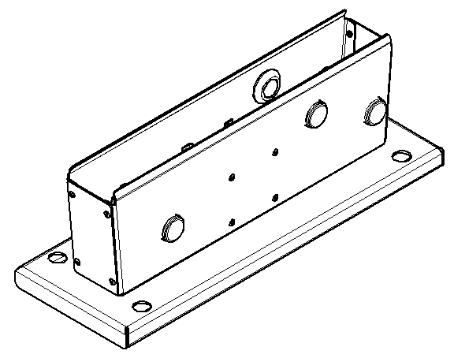 | Рама тренажера представляет собой конструкцию, состоящую из платформы, корпуса листового. Весь корпус соединен между собой заклепками сталь-сталь 6х12. Стойка состоит из платформы и корпуса.  Платформа выполнена из листа стального толщиной 4 мм, согнутого в виде корпусной незамкнутой конструкции. Размеры платформы после гибки не менее 754х264 мм. На платформе располагаются отверстия на межосевых расстояниях 617х200 мм. Отверстия на верхней лицевой поверхности выполнены диаметром 32 мм, отверстия на нижней поверхности выполнены диаметром 17 мм. Высота платформы общая не менее 40 мм.  К платформе присоединен корпус, который состоит из двух листов и стенок, которые выполнены из листового металла толщиной не менее 2,5 мм.  В стенках в отверстия вставлены подшипники скольжения.  Подшипник скольжения выполнен из полиамида стеклонаполненного, диаметр подшипника по наружней шляпке – 62 мм. Посадочное отверстие под ось имеет диаметр не менее 33,5 мм, глубина отверстия не менее 22 мм. Посадочный размер диаметра подшипника – не менее 48 мм, данной поверхностью он вставляется в отверстия и упирается шляпкой в стенку боковины, либо стенки, либо вставки.
1 | 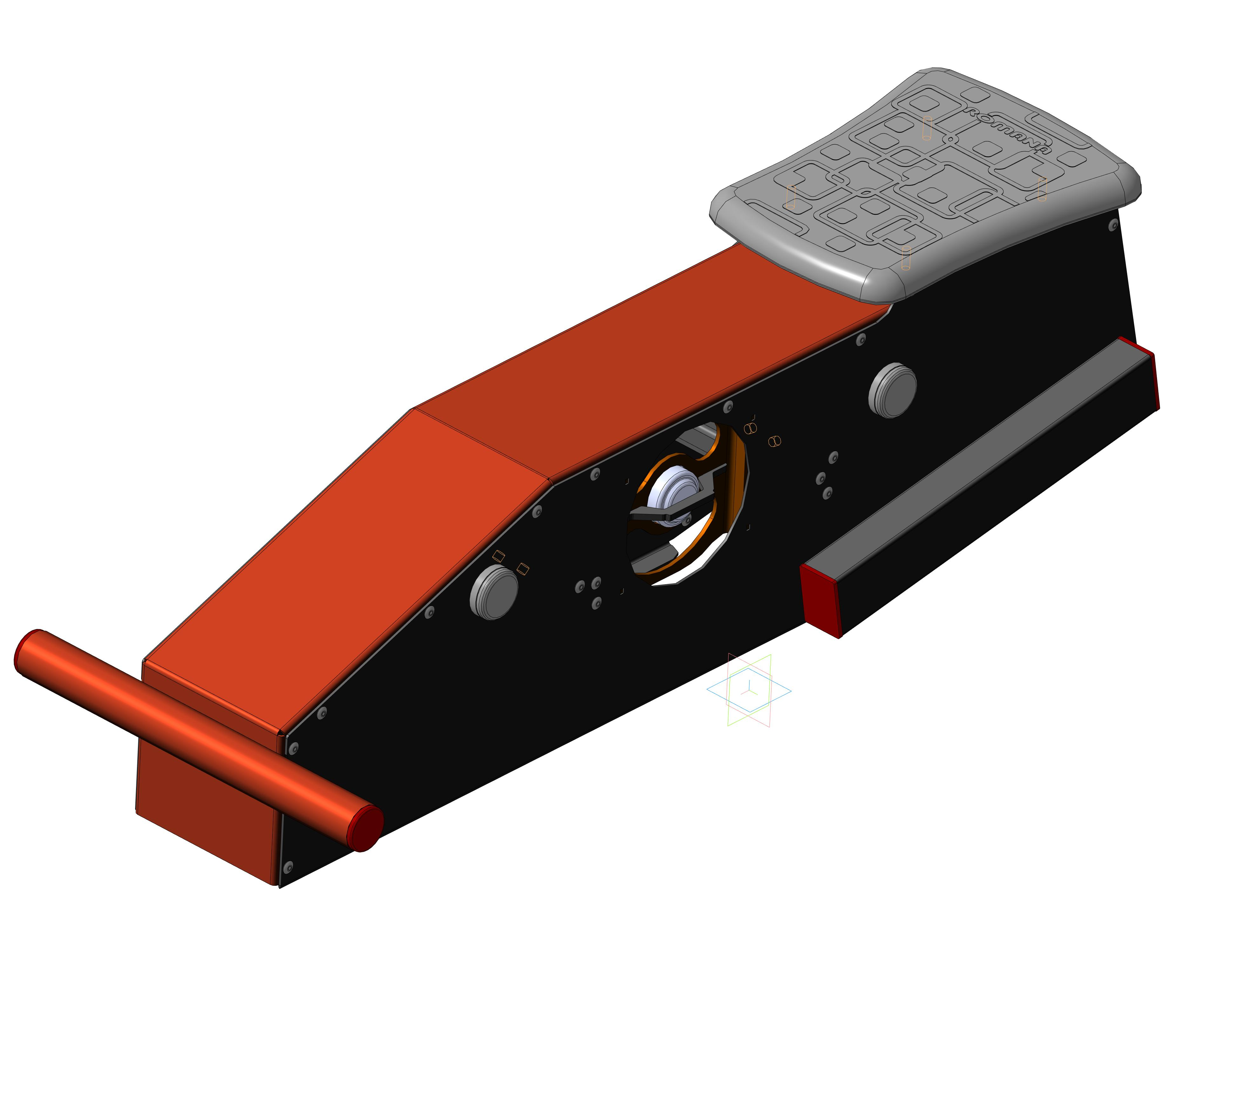 | Корпус тренажера в сборе представляет собой корпусную конструкцию из листового металла, с присоединенными к ней пластиковыми сиденьями.  В передней верхней части корпуса сиденья расположена опора, которая состоит из трубы диаметром не менее 42 мм и толщиной стенки не менее 2,8 мм длиной не менее 380 мм. К трубе приварен кожух из листового металла толщиной не менее 2,5 мм, который выполнен в виде П-образного профиля разомкнутого и согнутого под углами. Опора в сборе имеет габариты не менее 794х270х390 мм.  К опоре с помощью заклепок присоединены две боковины из листового металла, толщиной не менее 2,5 мм. Боковины задает контур корпусу сиденья.  Сиденье пластиковое тренажера должно быть изготовлено из пластика, конструкция в виде трапеции со скругленными углами и усеченными краями. Габариты сиденья не менее 269х330 мм с высотой не менее 24,5 мм. Радиус скругления верхней лицевой поверхности при переходе на нижнюю – 20 мм, радиус скругления нижней кромки – не менее 3 мм. Радиусы скругления сиденья по углам трапеции – не менее 30 мм. Лицевая поверхность сиденья имеет специальный узор, выступающий на высоту 0,5 мм, который позволяет обеспечить комфортное и устойчивое положение пользователя на тренажере. В конструкции сиденья предусмотрены 4 гайки М8, которые встроены в конструкцию сиденья и выполнены при изготовлении сиденья методом литья. Под гайки выполнено утолщение материала в виде цилиндрической части диаметром 34 мм, которое позволяет установить сиденье на любую плоскую площадку или плоскую поверхность. Гайки расположены на расстоянии межосевом 133 и 164 мм по ширине и длине сиденья соответственно. На оборотной стороне сиденья выполнены ребра жесткости толщиной 3 мм.  Общий габарит корпуса – не менее 1075х390х317 мм
1 | 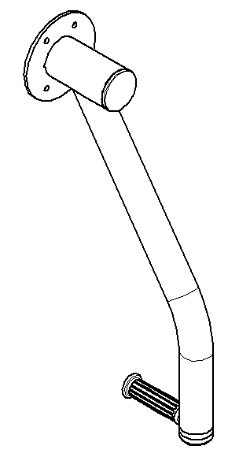 | Рукоять представляет собой сварную конструкцию из труб и листа.  Основу рукояти составляет диск с трубой. Он представляет собой конструкцию из самого диска из листового металла толщиной не менее 6 мм и диаметром не менее 164 мм, у которого есть центральное отверстие диаметром не менее 60 мм. К диску приварен корпус из трубы диаметром не менее 76 мм и толщиной стенки не менее 3,5 мм длиной не менее 139 мм. В корпусе вырезано овальное отверстие габаритами не менее 72х57 мм, которое расположено на расстоянии не менее 23 мм от края трубы. Отверстие не сквозное. В этот корпус вставлена часть рычага тренажера из трубы диаметром не менее 57 мм и толщиной стенки не менее 3 мм длиной не менее 748 мм, которая для приварки вставляется в отверстие Корпуса до упора. Часть рычага из трубы диаметром не менее 57 мм согнута под углом не менее 145 градусов, с прямыми участками не менее 466 мм и 172 мм.  К рукоятке на коротком участке приварен поводок из трубы диаметром не менее 26,8 мм и толщиной стенки не менее 2,8 мм и длиной не менее 123 мм.  Поводок закрыт рукояткой из пластика.  Рукоятка из пластиката, габаритами не менее 130 мм и диаметром не менее 45 мм по выступающей части необходима для установки на трубу диаметром не менее 25 мм. Рукоятка пластиковая закрывают ручку и необходима захвата руками и принятия устойчивого положения пользователя. Внутренний диаметр рукоятки не менее 25 мм, отверстие не сквозной, выполнено на глубину не менее 125 мм. Верхняя часть рукоятки в виде выступа диаметром не менее 45 мм имеет радиусы скругления не менее 3 мм.
1 | 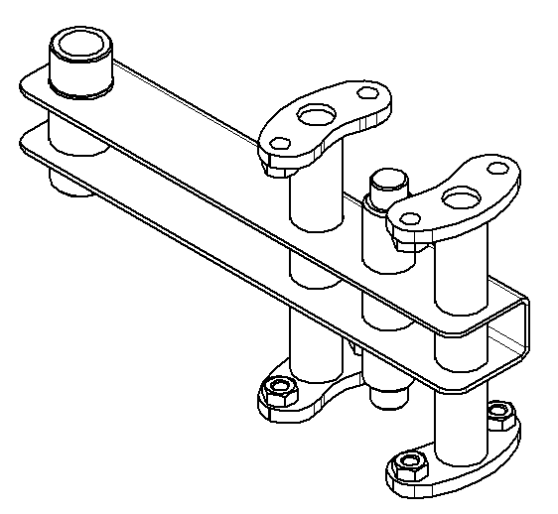 | Рычаг 3 представляет собой конструкцию из швеллера, приваренных к нему осей. Коромысло в сборе имеет габариты не менее 332х174х87 мм.  Швеллер выполнен из листа толщиной не менее 4 мм, согнут в виде П-образной детали, габариты не менее 332х40х58 мм. На полках выполнены по 4 отверстия, 3 диаметром не менее 28 мм и одно диаметром не менее 34 мм.  Ось крайняя выполнена из трубы диаметром не менее 34 мм с толщиной стенки не менее 5 мм. Труба имеет проточки с двух концов на длину не менее 23 мм до диаметра не менее 33,5 мм, длина оси 89 мм.  Два парных стержня диаметрами не менее 28 мм и длиной не менее 166 мм приварены к швеллеру и имеют две проточки по торцам до диаметра не менее 20 мм на глубину не менее 4 мм. К данным стержням приварены пластины с каждой стороны, которые выполнены из листа металлического толщиной не менее 8 мм. Пластины в виде ушек габаритами не менее 88х39 мм, с тремя отверстиями: центральное диаметром не менее 20 мм и боковые диаметрами не менее 11 мм.  Центральная ось выполнена диаметром не менее 28 мм и длиной не менее 145 мм, имеет две проточки по торцам до диаметра не менее 20 мм на длину не менее 14 мм.
1 | 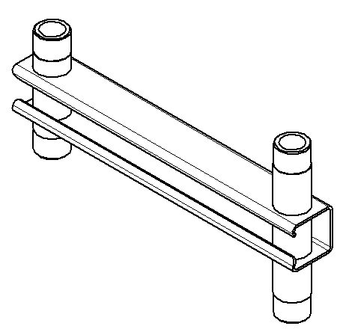 | Рычаг представляет собой сварную конструкцию из швеллера и двух осей, габариты не менее 350х185х50 мм.  Швеллер выполнен из листового металла толщиной не менее 2,5 мм, габаритами не менее 350х50х50 мм. Швеллер имеет вид П-образного профиля, в отогнутых полках имеются отверстия диаметром не менее 34 мм, на расстояниях не менее 25 мм от края швеллера, с двух сторон.  Оси выполнены из трубы диаметром не менее 34 мм с толщиной стенки не менее 5 мм. Труба имеет проточки с двух концов на длину не менее 23 мм до диаметра не менее 33,5 мм.  В данном шатуне приварены две оси длинами не менее 130 и 185 мм соответственно. Оси расположены на расстоянии межосевом не менее 300 мм.
1 | 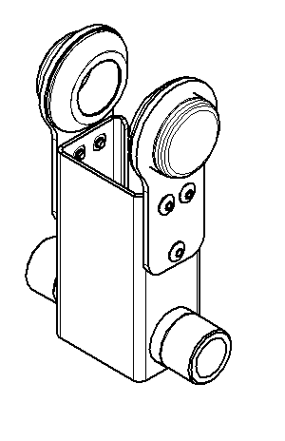 | Рычаг 2 представляет собой конструкцию из двух подсборок – щек корпуса. Щека в сборе имеет габариты не менее 64х28х122 мм. Щека выполнена в виде детали, представляющей собой проушину из листового металла толщиной не менее 4 мм, габаритами не менее 64х122 мм. В верхней части имеется отверстие диаметром не менее 47 мм.  Подшипник скольжения выполнен из полиамида стеклонаполненного, диаметр подшипника по наружней шляпке – 62 мм. Посадочное отверстие под ось имеет диаметр не менее 33,5 мм, глубина отверстия не менее 22 мм. Посадочный размер диаметра подшипника – не менее 48 мм, данной поверхностью он вставляется в отверстия и упирается шляпкой в стенку щеки.  Корпус выполнен из листа толщиной не менее 2,5 мм согнутого в виде П-образного профиля, габаритами не менее 68х50 мм и длиной 126 мм. В ней выполнено отверстие, в которой приварена ось из трубы диаметром не менее 34 мм и толщиной стенки не менее 5 мм.
1 | Болт анкерный
1 | 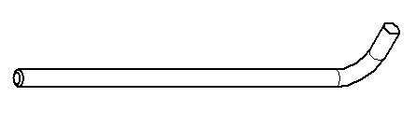 | Анкерный болт из комплекта поставки представляет собой изделие из Круга стального диаметром не менее 12 мм с выполненной резьбовой частью на длину 60 мм. Болт анкерный в согнутом состоянии габаритами не менее 300 мм и с отогнутой частью не менее 50 мм. Радиус гиба болта анкерного не менее 18 мм. Резьба М12 нанесена на верхней части длинного участка болта.

